Rappel du précédent TP
Nous avons vu la semaine dernière :
- comment créer une table avec l’instruction CREATE TABLE, en
  - Lui donnant un nom et en paramètres
  - Précisant la liste des champs
  - Avec pour chaque champ son type

- Comment insérer des données dans une table, via l’instruction INSERT INTO

Contenu du TP du jour
Nous allons aborder la partie manipulation de données du langage SQL, en commençant par les instructions SELECT, FROM et WHERE.

Pour se faire, nous allons importer un script SQL qui va permettre d’alimenter les données et de pratiquer.

Chargement des données
- Ouvrir le logiciel de base de données HeidiSQL
- Positionnez-vous ensuite sur votre Base de données que vous avez créé la 1ère séance et qui porte le nom de votre acronyme.
- Fichier → Charger un fichier SQL
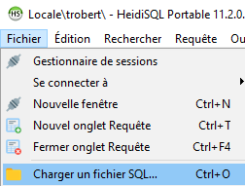
- Récupérez le fichier « TablesMySQL pour TP - 20230926.sql »
- Exécutez le : 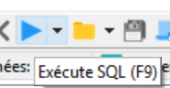

Travail à faire : tables, colonnes et lignes
- Combien de tables ont été crées ?
Il y’a 5 tables.
- Quelle est l’instruction permettant de créer une table ?
« CREATE TABLE »
- Pour la table JEUX, combien y a-t-il de colonnes ? Et de lignes ?
Il y’à 6 lignes et 2 colonnes

- Comment les données ont été insérées ?
Via un script et des instructions INSERT INTO
- Quelles sont les colonnes numérique de la table VENTES ? Et les colonnes caractère ?
Les colonnes NUMERIQUE sont ID_TRANSACTION et PRIX_VENTE.
Les colonnes caractère sont : CODE_MAGASIN , CODE_JEU et CODE_VENDEUR

Ensuite nous allons suivre le cours.

